Hoe vaak sta jij op de weegschaal?

In mijn puberteit en ook daarna stond ik elke dag minimaal 1 keer op de weegschaal. Ik kwam geleidelijk meerdere kilo’s aan en ook daarna was ik veel met mijn gewicht en met wegen bezig. Op een gegeven moment woog ik 10kg zwaarder dan dat ik nu weeg. Nadat ik het accent op gezond en lekker eten heb gelegd werd mijn relatie met mijn lichaam en met de weegschaal beter en voelde ik me ook een stukken beter.
Wanneer je jezelf te vaak weegt is de kans groter dat je relatie met eten verslechterd. Wanneer de weegschaal jou teleurstelt heb je de neiging om te besparen op je calorieën van die dag en laat je je humeur al snel bepalen door de getalletjes op de weegschaal. Voeding is juist bedoeld om je energie te geven, zowel geestelijk als lichamelijk en om je te inspireren door zijn kleuren, geuren en smaken.
Wat zijn nog meer de nadelen van (te vaak) wegen:
- Een gewicht wisselt van dag tot dag. Zo’n getal op de weegschaal zegt gewoon niet zoveel. Als je een dag te veel zout hebt gegeten, hou je bijvoorbeeld vocht vast. Dat zie je de volgende dag terug op de weegschaal.
- Als je last hebt van verstopping, kun je dat ook terug zien op de weegschaal. Het is geen extra lichaamsvet!
- Je hormonen kunnen er ook voor zorgen dat je gewicht tijdelijk verandert. De meeste vrouwen zijn 1 tot 2 kg zwaarder vlak voor de menstruatie. Die zelfde hormonen kunnen ontregeld zijn door bijvoorbeeld de overgang, stress en zelfs door slecht slapen. Ook hierdoor kun je opeens zwaarder zijn.
- Je gewicht is niet de beste graadmeter. Het gaat toch vooral om een figuur waarbij jij je prettig voelt en wat gezond is.
- Je kunt je humeur laten verpesten door de natuurlijke gewichtsschommelingen. Als je ’s ochtends op de weegschaal staat en je bent een ½ kg zwaarder dan de vorige dag, dan is het waarschijnlijk alleen maar vocht. Jammer dat je daardoor van slag raakt.
- Ook warmte kan een factor zijn in je gewicht. De reden hiervoor is dat je bloedvaten uitzetten wanneer het buiten warm is, zodat je lichaam ook daar meer vocht vasthoudt.
- Gewicht zegt vaak maar weinig. Natuurlijk vindt je het leuk als je wat kilo’s bent afgevallen wanneer dat de bedoeling was. Maar als dat niet gebeurt, hoeft het niet te betekenen dat je niet vooruit gaat. Wanneer je niet lichter wordt, kan dat ook komen doordat je meer bent gaan sporten. Spieren zijn zwaarder dan vet. Je kunt dus in omvang afnemen maar nog steeds even zwaar wegen. Vaak zie dan wel dat je een mooier figuur krijgt.
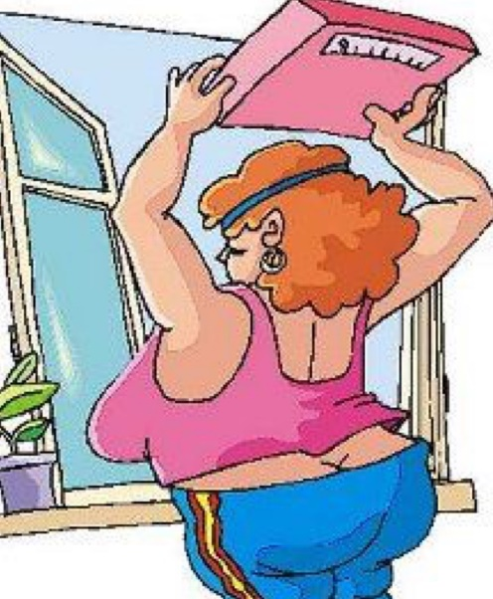
Dan maar niet meer wegen?
Ik zelf blijf het toch prettig vinden me af en toe te wegen om te kijken of mijn gewicht constant blijft. Uit onderzoek blijkt dat deze gewoonte succesvol is bij mensen die zijn afgevallen. Maar een keer in de week is echt voldoende.
Wat kan je helpen bij het afvallen of bij het behouden van je gewicht wanneer je geen weegschaal hebt of wanneer je deze niet wil gebruiken?
- Trek je lievelings(spijker)broek elke week aan. Je voelt het vanzelf wel of deze strakker zit of losser.
- Meet je middelomtrek af en toe. Doe dit op het smalste deel van je middel, tussen je onderste rib en de bovenkant van je heup. Hou niet je adem in. Rond je navel is ook een goede richtlijn.
- Bekijk jezelf in de spiegel zonder kleren. Check elke week of je figuur verandert.

Jezelf wegen voegt niet echt iets toe. Je wist al lang hoe het met je was. Of je dikker of dunner bent dan vorige week of maand. Of je je blij en gezond voelt of dat je je deze week wat minder goed in je vel voelt zitten. Je kunt jezelf beter de vraag stellen “hoe is het eigenlijk met mij en wat heb ik nodig om beter in mijn vel te zitten”
Met puur en gezond eten ga je waarderen wat echt is: voeding voor je gezondheid. Eten doe je voor je hart, huid, je spieren. Het draait niet om calorieën, het draait om de voedingswaarde. Als je dat beseft gaat je eetpatroon vanzelf veranderen. Je gaat dan ook meer genieten van eten. Je raakt beter gevoed, bent langer voldaan. Je kiest niet meer op rare eigenschappen zoals light en suikervrij maar juist op voedingswaarde die het product wel bevat. Een handje noten bijvoorbeeld in plaats van een mok instant soep. En je valt af, totdat je een gewicht krijgt wat bij jou past. Spiegel je niet aan anderen maar blijf bij jezelf, daar wordt je zo veel blijer van

